LO SLANCIO DI SDR CHE CRESCE
CON I SANITARI IN CERAMICA BULL E LE NUOVE COLORAZIONI NUANCE

In costante crescita, l’azienda 100% italiana SDR è ormai inarrestabile. Negli ultimi mesi, infatti, ha visto un considerevole aumento della produzione, che si è reso necessario per rispondere alle richieste sempre maggiori dei clienti. Ecco perché, sono state aggiunte nuove linee di produzione ed è stata ampliata la forza lavoro.

L’azienda artigiana, così, continua il suo percorso di sperimentazione e creatività, ricevendo evidenti riscontri positivi dal mercato.

Una delle maggiori protagoniste di questo processo, oggi, è la collezione di sanitari in ceramica, punta di diamante di SDR, Bull, che quest’anno è stata rivisitata in chiave NUANCE.
BULL è la collezione di sanitari in ceramica dolce e senza tempo, caratterizzata da linee sinuose e morbide. Questi sanitari NO-RIM sono dotati di una straordinaria predisposizione all’armonia, alla simmetria, inserendosi perfettamente in un ambiente ispirato alla discrezione e al benessere. Le curve abbondanti, la sensualità e la geometria pulita, rendono gli elementi che compongono questa collezione di sanitari un inno agli spazi sicuri, quieti e ricchi di energie positive.

BULL nelle cinque tonalità che SDR propone nel nuovo catalogo NUANCE è fresca e luminosa: Grigio, Beige, Rosa, Celeste, Verde. Si abbina ai nuovi lavabi Lake e Pool.

Le cinque tonalità che SDR propone nel nuovo catalogo NUANCE per i suoi prodotti in ceramica sono state selezionate da una squadra di specialisti per adattarsi con grande delicatezza ed equilibrio ad ogni progetto.
Colori da mare, da campagna, provenzali, dalla personalità versatile che possono assumere un ruolo da assoluti protagonisti nella progettazione di nuovi spazi o, se necessario, integrarsi perfettamente con le soluzioni di arredo già presenti.

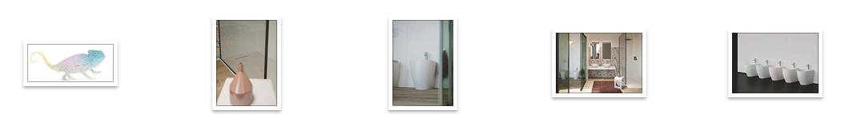

Nelle immagini:

-Bull a terra in Beige
-Lavabo in ceramica Lake 01 in Beige. Misure 42x17 cm
-Pavimenti e rivestimenti ABK

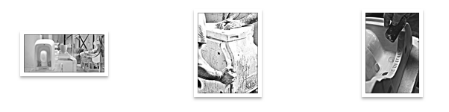

In continua evoluzione, SDR tesse idee e sperimenta nuove soluzioni e prodotti in ceramica e solid surface che prendono vita nella piccola produzione interna, dove i suoi maestri artigiani, spinti da una passione e da un amore per il proprio lavoro ineguagliabile, rendono ogni prodotto unico e irripetibile. Raggiunto ogni traguardo, gli artigiani di SDR, ricominciano una nuova sperimentazione.

